Viernes
12
de mayo

3° de Secundaria
Ciencias. Química

¿Cuáles son las contribuciones del conocimiento químico en la promoción de la salud?

Aprendizaje esperado: argumenta y comunica por diversos medios algunas alternativas para evitar los impactos en la salud.

Énfasis: argumentar y comunicar por diversos medios algunas alternativas para evitar los impactos en la salud a partir de la cultura de la prevención.

¿Qué vamos a aprender?

“La medicina es una ciencia de la incertidumbre y un arte de la probabilidad” William Osler.

Los materiales que utilizarás en esta sesión es tu cuaderno, tu libro de texto de Ciencias III, lápiz, colores y bolígrafo.

NOTA para el docente.

Se recomienda la siguiente página web:

https://www.unicef.org/mexico/informes/salud-en-tus-manos

Pertenece a UNICEF y se titula “Salud en tus manos. Reduciendo el impacto de COVID-19 en los ambientes escolares”. En la parte inferior de la página hay una serie de cápsulas informativas que puedes compartir con tus alumnos, “El COVID en nuestra vida, salud en tus manos”, “¿Cómo lavar tus manos?”, “La importancia de usar cubrebocas”, “Higiene de objetos y superficies” y “No discrimines a las personas enfermas”.

¿Qué hacemos?

La química estudia las propiedades de la materia y los materiales. Es una ciencia importante en el desarrollo de medicamentos y vacunas que brindan una mejor calidad de vida.

En el entorno existen sustancias tóxicas, además de organismos como bacterias y agentes infecciosos como los virus, que entran en contacto con el cuerpo a través del agua que se bebe o el aire que se respira y pueden provocar enfermedades. En el entorno se han encontrado sustancias que son utilizadas para preservar la salud.

¿Te has enfermado alguna vez? ¿Recuerdas por qué te enfermaste? ¿Sabes si lo provocó un virus, una bacteria o una sustancia tóxica?

La química farmacéutica ha desarrollado una gran cantidad de medicamentos para combatir enfermedades.

A lo largo de la historia de la humanidad, se han desarrollado conocimientos sobre las plantas, los minerales y los animales que se permiten utilizar para curar enfermedades.

La química médica comenzó a desarrollarse como ciencia en el siglo XVI, sin embargo, hoy en día se siguen utilizando plantas medicinales en beneficio de la salud; un ejemplo de ello son las infusiones de hierbabuena o manzanilla que tienes en casa.
Algunos medicamentos, como la aspirina, tienen su origen en el conocimiento sobre plantas medicinales.

En esta sesión descubrirás:

¿Cómo se elabora un medicamento?
¿Cómo se administra en el cuerpo humano?
¿Cómo ayuda el conocimiento químico a preservar la salud?

Una de las formas más efectivas para prevenir enfermedades es la vacunación. Las vacunas protegen de los virus incluso antes de que se entre en contacto con ellos, ya que fortalecen el sistema inmunitario.

México cuenta con un sistema nacional de vacunación que da acceso a vacunas de manera gratuita y segura.

La Cartilla Nacional de Salud es el documento que lleva un registro personal de las vacunas que ya han sido aplicadas. Hasta la fecha se siguen empleando en las clínicas e instituciones de salud.

Te has preguntado: ¿cuántos años podrías llegar a vivir y cuáles son los factores que reducen o aumentan la esperanza de vida?

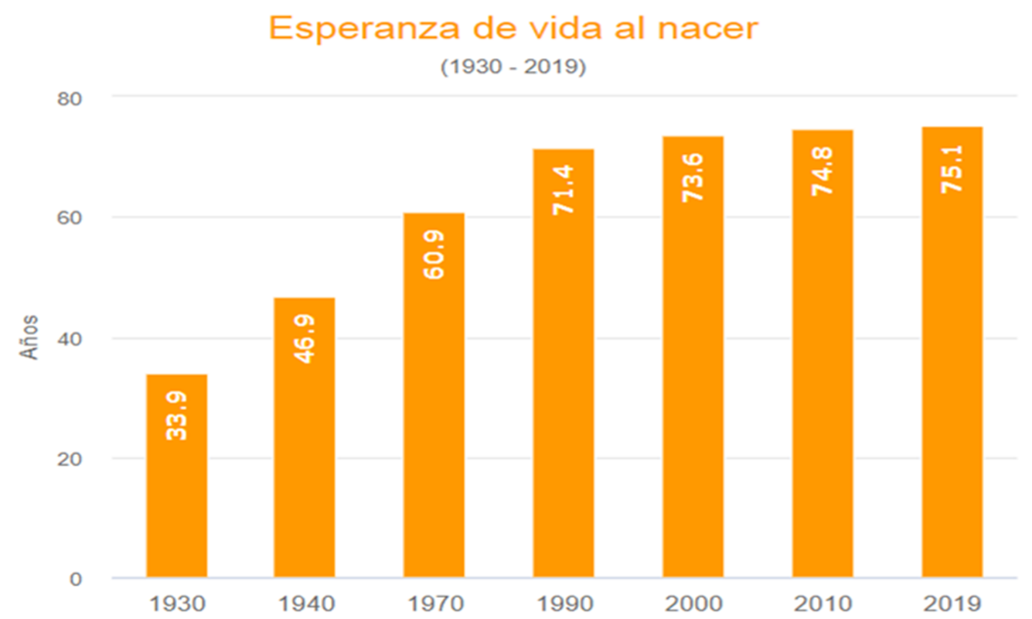

El Instituto Nacional de Estadística y Geografía (INEGI) brinda información sobre la esperanza de vida de los mexicanos. De acuerdo con las estadísticas que se obtuvieron en 2019, el promedio de vida actual es de 75 años.

En el año de 1930 la esperanza de vida era de casi 34 años. Si lo analizas, este promedio aumentó de 41 años para 2019. ¿Qué factores crees que influyeron en dicho incremento?

El sector salud es el área en la que se invierte un mayor número de recursos alrededor del mundo. En la actualidad 1 de cada 5 de los años que se viven es, de alguna forma, un regalo de la ciencia.

El aumento en la esperanza de vida se debe a los avances y aportaciones de la química y otras ciencias en la industria farmacéutica para poder desarrollar medicamentos y vacunas.

El término vacuna surgió en el año 1796 cuando el científico Edward Jenner inoculó en el brazo de un niño una pequeña dosis de viruela bovina, obtenida de las ubres de las vacas.

Te preguntarás: ¿cómo funcionan las vacunas que ayudan a fortalecer el sistema inmunitario? La respuesta es simple, contienen virus o bacterias atenuados o en fragmentos que al introducirse en el cuerpo permiten al sistema inmunitario reconocer al patógeno y generar defensas como anticuerpos para el futuro. Los anticuerpos son los responsables de reconocer al patógeno cuando llega a el cuerpo y protegen contra algunas enfermedades graves. Esto no sólo beneficia al individuo que recibe la vacuna, sino a la comunidad que lo rodea.

El desarrollo de una vacuna consta de dos etapas.
El desarrollo preclínico, que se realiza en animales de experimentación. Aquí se demuestra que los componentes de la vacuna sí funcionan, además de demostrar su seguridad, se demuestra que pueden prevenir la enfermedad.

La etapa clínica consiste en la evaluación en seres humanos.

Queda claro que las vacunas son sustancias que contienen virus o bacterias, pero: ¿cómo funcionan las vacunas contra el virus que provoca la COVID-19?

Funcionan como todas las vacunas. Están diseñadas para alertar al sistema inmunológico. Esto quiere decir que permiten que las defensas del cuerpo humano identifiquen una enfermedad específica y nos protejan contra ella; en este caso, la generada por el SARS-CoV-2.

Ayudan al sistema inmunológico a protegerse del virus, pero ¿a nivel microscópico qué sucederá con el virus cuando te vacunas?

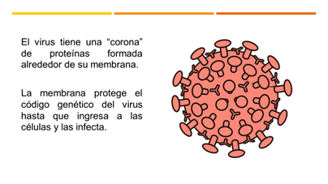

Recuerda que las proteínas son biomoléculas formadas por carbono, hidrógeno, oxígeno y nitrógeno enlazados entre sí.

Una vacuna permitirá a el sistema inmunológico estar preparado con los anticuerpos necesarios para reconocer algún componente del virus, como esa proteína que forma la “corona”. Ya que los anticuerpos reconocen al virus, las células del sistema inmunitario pueden atacar y eliminarlo antes de que te enfermes.

En el caso de la vacuna para la COVID-19, se han desarrollado varias en menos de 1 año. Sin embargo, es el resultado de muchos años de investigaciones previas.

La urgencia sanitaria causada por la irrupción del SARS-CoV-2 en la vida no tiene precedentes. En este sentido ha provocado que los científicos concentren sus esfuerzos en torno a ello y aceleren los procesos de investigación para la creación de la vacuna.

Aunque el desarrollo de una vacuna tarda en promedio 10 años, la vacuna contra el coronavirus es la primera en la historia en fabricarse en menos de un año como consecuencia del impacto que la enfermedad ha tenido a nivel mundial, gracias a la ciencia y al nivel de desarrollo tecnológico que existe en la actualidad.

Los estudios clínicos, es decir, en humanos, se llevan a cabo en 3 etapas. En cada una la vacuna se prueba en grupos de personas para demostrar su eficacia y seguridad.

Observa el siguiente video que muestra la importancia de la química en otras áreas.

- El trabajo de los químicos
https://youtu.be/4y9CQeB5FMo

Son muchos los beneficios que se obtienen a partir del conocimiento y aplicación de la química en el sector salud.

Uno de los proyectos que se están investigando con mayor intensidad desde hace aproximadamente 15 años, es el desarrollo de riñones artificiales implantables.

Éstos brindarán a los pacientes la oportunidad de recuperar en gran medida su calidad de vida, misma que se ve drásticamente reducida debido a la realización periódica de diálisis o de un trasplante de riñón; únicos procedimientos actuales para paliar este grave problema sanitario.

Toda sustancia química, natural o sintética que tenga propiedades para prevenir o tratar alguna enfermedad es considerada un medicamento.

Para poder fabricar un medicamento, primero se debe identificar al agente patógeno que provoca una enfermedad y estudiarlo para saber cómo atacar. Luego se desarrolla una sustancia adecuada para eliminarlo. Este proceso requiere de muchos estudios previos.

El conocimiento sobre las propiedades medicinales de las plantas es de gran ayuda en el desarrollo de medicamentos.

Una vez desarrollada la sustancia, se realizan estudios in vitro con pequeñas muestras en tubos de ensayo en un laboratorio. Si las pruebas son favorables, se efectúan otras en animales, con el fin de observar el comportamiento de la sustancia dentro de un ser vivo.

Si las pruebas en animales son exitosas, se continúa con los ensayos clínicos, que se dividen en 4 etapas; en ellas se busca garantizar la seguridad y la efectividad del medicamento en diferentes poblaciones, antes de que pueda ser aprobado para su uso y comercialización.

Por lo general, los medicamentos son administrados en dosis muy bajas y los puedes encontrar en diversas formas farmacéuticas, dependiendo del paciente.

Los medicamentos se dividen en tres tipos, naturales, semisintéticos y sintéticos.

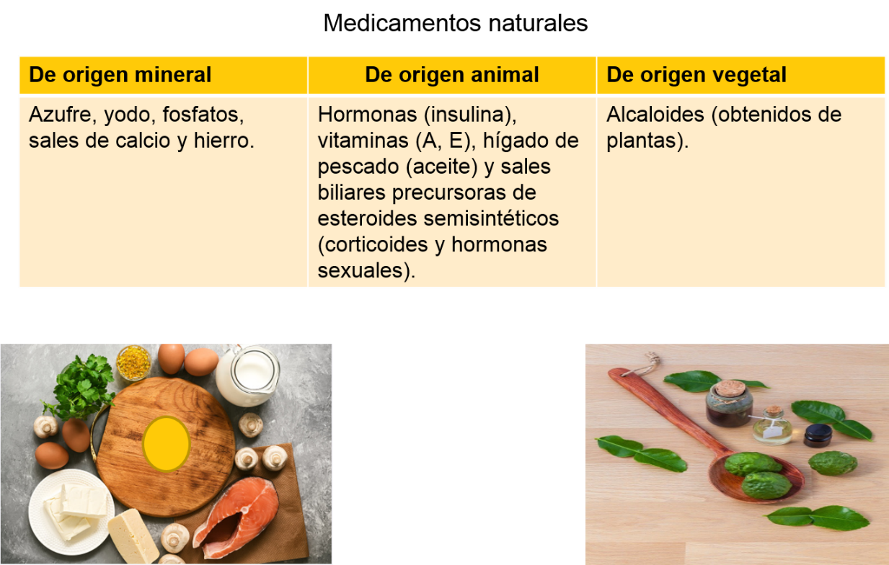

Los medicamentos naturales se subdividen en 3, los que son de origen mineral como el azufre, yodo, fosfatos, sales de calcio y hierro; los que son de origen animal como las hormonas (insulina), vitaminas (“A”, “E”), hígado de pescado (aceite) y sales biliares precursoras de esteroides semisintéticos (corticoides y hormonas sexuales), y los que son de origen vegetal, como los alcaloides (que se obtienen de plantas).

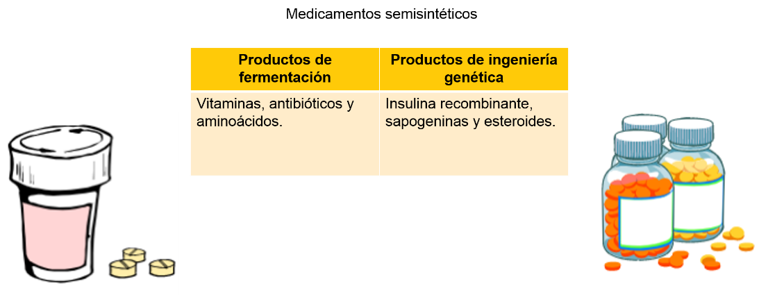

Los medicamentos semisintéticos se subdividen en productos de fermentación como las vitaminas, antibióticos y aminoácidos; y en productos de ingeniería genética como la insulina recombinante, sapogeninas y esteroides.

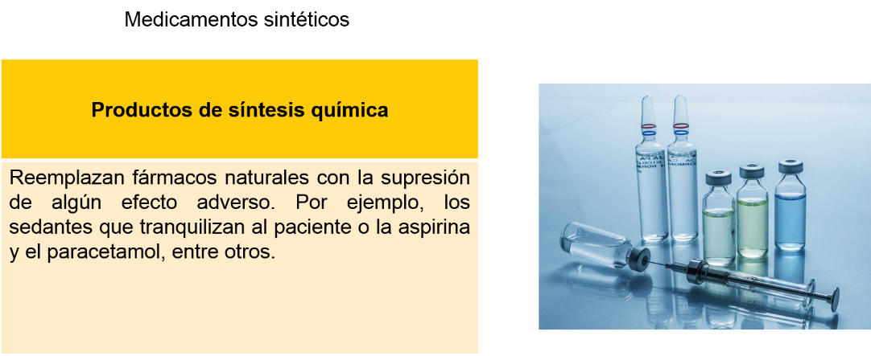

Y, por último, los productos de síntesis química, que reemplazan fármacos naturales con la supresión de algún efecto adverso. Por ejemplo, los sedantes que tranquilizan al paciente o la aspirina y el paracetamol, entre otros.

Recuerda que la aplicación de cualquier medicamento o vacuna debe ser indicada por un médico o especialista. La automedicación o la prescripción de medicamentos por otras personas ponen en riesgo la salud del paciente.

Considera siempre acudir con un especialista en caso de malestar o enfermedad. Un medicamento mal administrado puede generar otras complicaciones a tu salud.

Muchas de las sustancias que se encuentran en el ambiente pueden tener un efecto tóxico en los organismos. Por ejemplo, los componentes del humo que liberan los coches y las fábricas, los desechos de industrias de alimentos y la minería. También es importante entender cómo inducen toxicidad para saber cómo protegernos de ellos.

Desafortunadamente existen muchos de los componentes de las sustancias que no se pueden percibir a través de los sentidos. Sin embargo, por medio del conocimiento químico, se puede determinar la toxicidad de las sustancias y se pueden establecer límites máximos que disminuyan el daño a los seres vivos.

El agua que bebes y el aire que respiras pueden estar contaminados con sustancias que afectan la salud. Cuando esto sucede, el gobierno debe informar a los ciudadanos sobre la situación inmediatamente.

Para detectar las sustancias contaminantes en el agua se utilizan indicadores de la calidad, y en el caso del aire se emplean monitores de partículas.

La toxicología se encarga de estudiar las sustancias que poseen efectos negativos en los seres vivos y determina las cantidades que las hacen peligrosas.

En esta sesión aprendiste en la importancia de la química en la salud, pero se debe mencionar que ésta también está presente en muchos aspectos de la vida cotidiana como la ropa que usas, los medios de transporte que utilizas y hasta en la tecnología necesaria para llevar al ser humano al espacio.

Otra aplicación del conocimiento de la química para la prevención y cuidado de la salud es el uso de sustancias que pueden desinfectar objetos y superficies, así como eliminar gérmenes responsables de enfermedades. La mayoría de estos productos están hechos a base de hipoclorito de sodio.

El hipoclorito de sodio o de calcio presenta un amplio espectro de actividad antimicrobiana, por lo que son sustancias efectivas contra varios patógenos comunes, incluyendo el SARS-CoV-2.

Para manipular estas sustancias es necesario utilizar guantes, ya que sus propiedades químicas pueden resultar irritantes en la piel.

Es muy importante mantener limpia cada zona de su casa, el área de trabajo de tus padres y espacios concurridos.

No olvides mantener estos productos fuera del alcance de los niños ya que pueden ser tóxicos.

Observa el siguiente video.

- Cómo prevenir una intoxicación
https://youtu.be/HSf5iLDLLaU

Debes tomar las precauciones necesarias para prevenir una intoxicación, ya que estas rodeado de muchas sustancias que pueden ser perjudiciales para la salud. Si tienes dudas, es importante que las comentes con tus padres o tu profesor.

El marcapasos podría definirse como un dispositivo electrónico cuya utilidad es hacer latir el corazón utilizando descargas eléctricas que sustituyen al propio sistema de conducción cardíaca y garantizan un latido sincrónico y eficiente.

A grandes rasgos, consta de una pila, actualmente con un peso de menos de 250 g, que se coloca en el tejido subcutáneo y del cual salen uno o dos cables que a través de la vena subclavia llegan al corazón.

Como ya has visto, la química contribuye a la creación de productos que benefician la salud y hace posible la limpieza de espacios en los que te desenvuelves. Sin embargo, es necesaria una buena educación para conocer los riesgos a los que te expones cuando no se utilizan adecuadamente estos productos.

Comprender la química de los compuestos ayuda a entender las interacciones, los efectos y las funciones de los productos desinfectantes, las vacunas y los medicamentos.

El reto de hoy:

Elabora un organizador gráfico en el que se muestres las aportaciones de la química en la salud y en donde recuperes conceptos clave.

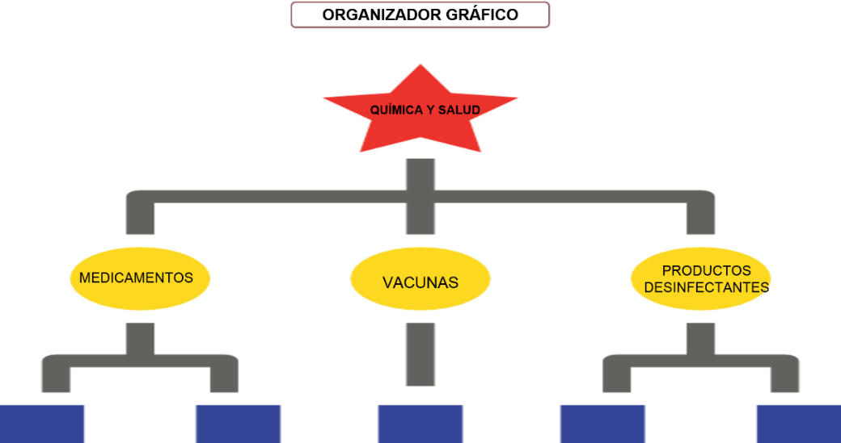

Revisa el siguiente documento de La Gaceta UNAM. En la página 7, “Vacunas contra la COVID-19 de calidad, eficacia y seguridad”.

https://www.gaceta.unam.mx/wp-content/uploads/2021/02/210218.pdf

Identifica cómo aplicarías los conocimientos de esta sesión a tu vida diaria.

Comparte lo que más te llamó la atención con familiares y amigos por medio del correo electrónico o plataformas educativas.

¡Buen trabajo!

Gracias por tu esfuerzo.

